муниципальное бюджетное образовательное учреждение
дополнительного образования детей
Дом детского творчества

ПУБЛИЧНЫЙ
ДОКЛАД

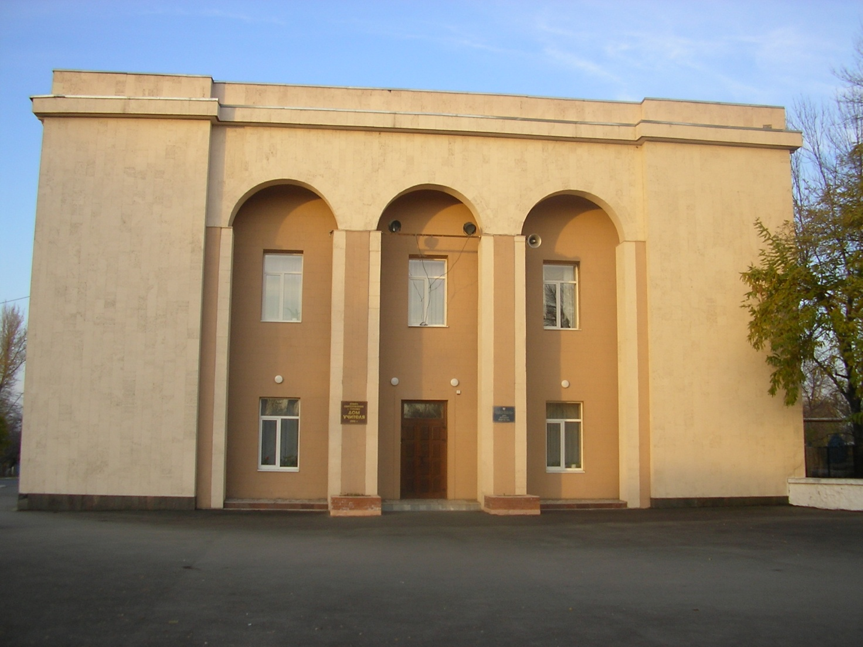

г. Гуково
2014 г.
Утвержден:  Советом трудового коллектива  « 11 » апреля 2014 г.  М.А. Боброва |  | Утвержден:  Директор МОУДОД ДДТ  М.Н. Доброходская  « 11 » апреля 2014 г.

ПУБЛИЧНЫЙ ДОКЛАД

г. Гуково
2014 г.
Модернизация системы общего образования нацелена на формирование нового образовательного пространства, которое позволяет обеспечить духовно-нравственное становление подрастающего поколения, подготовку его к жизненному самоопределению, самостоятельному выбору в пользу гуманистических идеалов, повышение уровня социальной активности. Именно учреждения дополнительного образования детей, где целенаправленная организация сотворчества детей и взрослых, субъектно-ориентированные формы воспитания, создают основу для воспитания социальной активности, которая рассматривается как интегративное качество личности, включающее критериально-значимые компоненты: когнитивный (знания о социокультурной деятельности человека), мотивационный (потребность в познании и преобразовании социума), коммуникативный (социальные нормы и правила общения), эмоциональный (эмоциональные реакции, позитивное мироощущение), креативный (творческая созидательная деятельность).
В результате учебные занятия в кружках, студиях, объединениях, направленные на освоение ребенком социального опыта, способствуют не только формированию познавательной и исполнительской деятельности, но и формированию творческой деятельности, позволяющей осознанно определять проблемы и решать их, творчески подходя к любой деятельности. Расширение знаний и информированности школьников сосредоточено на развитие способностей самоопределяться в жизненной ситуации, изменяя ее в лучшую сторону, реализуя себя, осуществляя свои возможности.
В организации своей деятельности педагогический коллектив МБОУ ДОД ДДТ руководствуется принципами:
- комплексного подхода к организации коллективной творческой деятельности на основе учета возрастных и индивидуальных особенностей обучающихся;
- единства образовательного, воспитательного и творческого процесса;
- удовлетворения и развития интересов и способностей детей;
- признание прав ребенка на свободное самоопределение и самореализацию во внеучебной деятельности;
- развитие индивидуальности каждого человека в условиях дополнительного образования;
- творческое сотрудничество участников образовательного процесса в совместной продуктивной деятельности;
- непрерывность образования в педагогически управляемой и личностно - регулируемой деятельности растущего человека;
- гуманизация педагогического управления образовательно-воспитательным процессом.

Дополнительное образование детей – целенаправленный процесс развития личности и обучения посредством реализации дополнительных образовательных программ, оказания дополнительных образовательных услуг и информационно-образовательной деятельности за пределами основных образовательных программ.
Основное предназначение дополнительного образования детей – удовлетворять постоянно изменяющиеся индивидуальные, социокультурные и образовательные потребности детей.
Дом детского творчества позволяет расширить число предметных областей, с которыми могут познакомиться дети, создает возможность смены видов деятельности для того, чтобы ребенок сумел выявить свои наклонности, способности и интересы, оценить возможности, позволяет расширить круг общения и выбрать тот круг общения, который соответствует интересам ребенка…
Основное предназначение Дома детского творчества – развитие мотивации личности к познанию и творчеству.
В нашем учреждении созданы все условия для социального творчества через многообразие форм деятельности. Участие детей в массовых формах работы – праздниках, встречах с интересными, известными людьми и не только нашего города, концертных и игровых программах – способствуют формированию культуры поведения воспитанников, повышению интереса в разных областях культуры и искусства.
Педагоги Дома детского творчества – дружный коллектив единомышленников – находятся в постоянном творческом поиске новых форм работы с детьми, ежедневно открывают для ребят мир прекрасного, помогают им подняться по ступеням мастерства. Формула успеха коллектива: профессионализм плюс творчество, многократно умноженные на любовь. И мы уверены, успех ждет каждого ребенка и педагога, потому что атмосфера Дома детского творчества необыкновенна и наполнена духом творчества и радостью открытий.
Дом детского творчества является муниципальной собственностью администрации г. Гуково. Финансирование функционирования учреждения производится из местного бюджета.

Расходы учреждения дополнительного образования детей

Наименование показателей | Бюджетные расходы | Расходы, осу-ществляемые за  счет внебюджет-ных источников  финансирования
1 | 3 | 4
Расходы – всего | 9561 | 29
Оплата труда и начисления на оплату труда | 8847 | 0
заработная плата | 6783
в том числе по группам:  руководящие работники | 1115
педагогические работники | 4752
учебно-вспомогательный персонал | 0
обслуживающий персонал | 916
прочие выплаты | 19
начисления на оплату труда | 2045
Приобретение услуг | 658 | 29
Услуги связи | 36
Транспортные услуги | 5
Коммунальные услуги | 358
Услуги по содержанию имущества | 141 | 4
Прочие услуги | 118 | 25
Прочие расходы | 56
Поступление нефинансовых активов | 188 | 65

ДАННЫЕ О КОНТИНГЕНТЕ ОБУЧАЮЩИХСЯ
В детские объединения Дома детского творчества принимаются дети и подростки из всех микрорайонов города, проявившие свои интеллектуальные и творческие способности, и все желающие получить дополнительное образование. Творческая деятельность обучающихся осуществляется как в одновозрастных, так и разновозрастных объединениях по интересам (группа, клуб, студия, ансамбль, секция, кружок, театр и др.), в которых могут заниматься дети и подростки в возрасте от 6 до 18 лет.
КОНТИНГЕНТ ОБУЧАЮЩИХСЯ 2013 – 2014 УЧЕБНОГО ГОДА
 | 2013 - 2014 уч. год | % от общ. количества
Количество детей в объединениях | 1114 человек
Количество детей 1 года обучения | 381 | 34%
Количество детей 2 года обучения | 334 | 30%
Количество детей 3 года обучения | 212 | 19%
Количество детей 4 и  последующих годов обучения | 187 | 17%
Возраст обучающихся | всего | % от общ. количества
до 10 лет | 494 | 44%
до 14 лет | 533 | 48%
до 18 лет | 87 | 8%
КОНТИНГЕНТ ОБУЧАЮЩИХСЯ ДДТ ПО ГОДАМ ОБУЧЕНИЯ
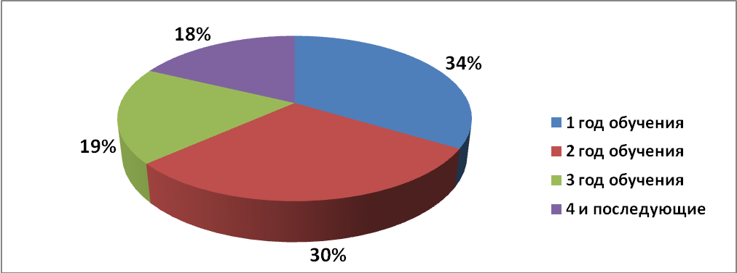
КОНТИНГЕНТ ОБУЧАЮЩИХСЯ ДДТ ПО ВОЗРАСТНОМУ СОСТАВУ
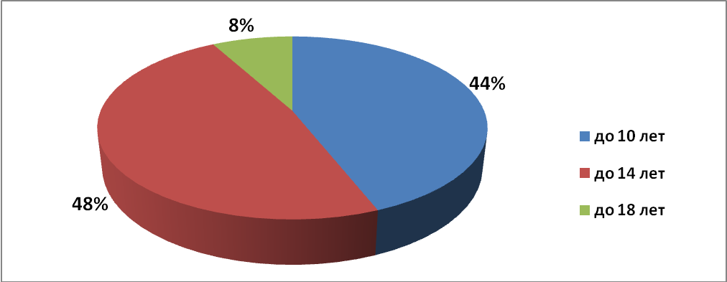
СРАВНИТЕЛЬНЫЙ АНАЛИЗ КОНТИНГЕНТА ОБУЧАЮЩИХСЯ ДДТ
2011 – 2013 г.г.
 | 2011 – 2012 уч. год | % от общего кол-ва | 2012 – 2013 уч. год | % от общего кол-ва | 2013 – 2014 уч. год | % от общего кол-ва
Количество детей в объединениях | 976 |  | 1073 |  | 1114
Количество детей 1 года обучения | 350 | 36% | 422 | 39% | 381 | 34%
Количество детей 2 года обучения | 317 | 32% | 271 | 25% | 334 | 30%
Количество детей 3 года обучения | 219 | 22% | 234 | 22% | 212 | 19%
Количество детей 4 и последующих годов обучения | 90 | 9% | 146 | 14% | 187 | 17%
Возраст обучающихся | всего |  | из них девочек |  | мальчиков
до 10 лет | 494 |  | 283 |  | 211
до 14 лет | 533 |  | 387 |  | 146
до 18 лет | 87 |  | 50 |  | 37
СРАВНИТЕЛЬНЫЙ АНАЛИЗ КОЛИЧЕСТВА ОБУЧАЮЩИХСЯ ДДТ
2011 – 2013 годы
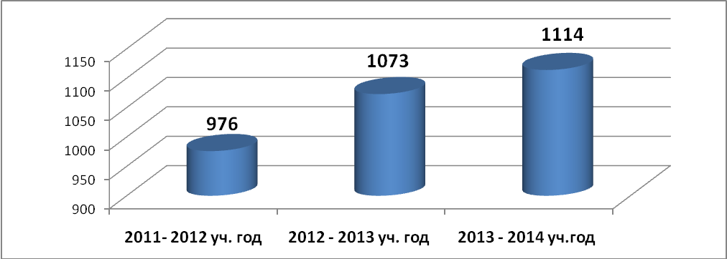
СРАВНИТЕЛЬНЫЙ АНАЛИЗ КОНТИНГЕНТА ВОСПИТАННИКОВ
ПО ГОДАМ ОБУЧЕНИЯ 2011 – 2013 годы
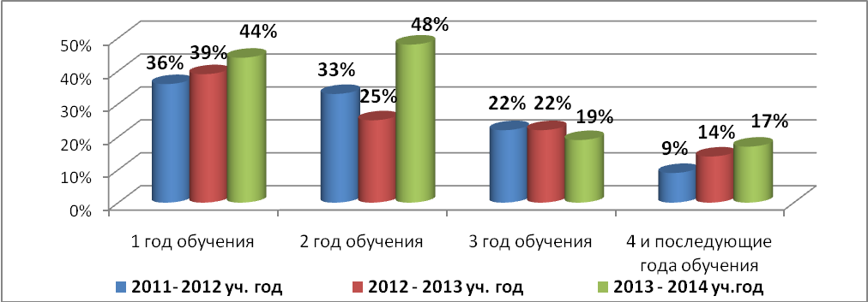
УСЛОВИЯ ОСУЩЕСТВЛЕНИЯ ОБРАЗОВАТЕЛЬНОГО ПРОЦЕССА ДДТ
МАТЕРИАЛЬНО-ТЕХНИЧЕСКАЯ БАЗА ОБРАЗОВАТЕЛЬНОГО УЧРЕЖДЕНИЯ
Наименование | имеется в наличии | из них исправных
1 | 2 | 3
Телевизор | 6 | 6
Музыкальный центр | 3 | 3
DVD | 2 | 2
Проигрыватель минидисков | 1 | 1
Компьютер | 18 | 18
Принтер | 7 | 7
Множительная техника (ксерокс) | 2 | 2
Сканер | 1 | 1
Проектор | 1 | 1
Швейные машинки (ручные) | 4 | 4
Швейные машинки (электрические) | 4 | 4
Оверлок | 3 | 3
Аудиомагнитофоны | 4 | 4
Видеокамера | 2 | 2
Цифровой фотоаппарат | 2 | 2
Утюг | 3 | 3
КАДРОВОЕ ОБЕСПЕЧЕНИЕ ОБРАЗОВАТЕЛЬНОГО ПРОЦЕССА ДДТ
Педагогический коллектив МБОУ ДОД Дом детского творчества 24 человека.
Директор – 1 человек
Заместитель директора по УВР – 1 человек
Педагоги дополнительного образования – 17 человек
Методисты – 4 человека
Педагог-психолог – 1 человек
Концертмейстер – 2 человека
Имеют высшее образование – 15 человек (63%)
Имеют средне – специальное образование – 9 человек (37%)
- Имеют высшую категорию – 7 человек (29%)
- Имеют I квалификационную категорию – 9 человек (38%)
- Имеют II квалификационную категорию – 2 человека (8%)
- Без категории – 6 человек (25%)
Приоритетной задачей педагогического коллектива Дома детского твор-чества является удовлетворение разносторонних потребностей обучающихся общеобразовательных школ города путем предоставления широкого спектра дополнительных образовательных услуг, разностороннее развитие обучающихся в интересах личности, общества, государства, содействие профессиональному росту педагогических работников.
ПРОГРАММЫ, РЕАЛИЗУЕМЫЕ В ДОМЕ ДЕТСКОГО ТВОРЧЕСТВА
В 2013 году педагоги дополнительного образования МБОУ ДОД Дом детского творчества осуществляли образовательную деятельность по следующим направленностям:
Программы художественно-эстетической направленности
 | Хореографический ансамбль «Славянка» | 1996 | Борисова Валентина Александровна. 6 – 16 лет. 6 лет. Направленность: изучение хореографии славянских народов. Классический экзерсис. Народно-сценический танец. Народно-стилизованный танец.
 | Хореографический ансамбль «Каролина» | 2008 | Клетчикова Светлана Григорьевна. 6 - 17 лет Эстрадный танец. Опора на классический экзерсис.
 | Ансамбль эстрадной песни «Эдельвейс» | 1996 | Ревина Маргарита Юрьевна. Модифицированная программа. 7 - 17 лет. 4 года. Предусматривает изу-чение различных жанров эстрадной песни, отличает-ся гражданственно-патриотической направлен-ностью репертуара.
 | Ансамбль русских народных инструментов «Русский сувенир» | 1996 | Павлов Сергей Петрович. 9 - 15 лет. 3 года, с после-дующим участием обучающихся в концертной группе ансамбля. Создание ансамбля русских народных инструментов. Предусмотрено последовательное ов-ладение ударными и шумовыми инструментами, а также одним из струнных инструментов (балалайка, альт, контрабас).
 | Образцовый хореографический ансамбль «Солнечная радуга» | 2007 | Гудкова Ольга Петровна. Авторская программа. 6 - 18 лет. 5 лет. Комплексный подход к формирова-нию хореографических навыков. 3 этапа (игровой, технический, мастерский). Народно-сценический танец. Народные танцы разных регионов России.
 | Ансамбль народных инструментов «Вензеля» | 2008 | Гудков Владимир Сергеевич. Авторская программа. 10 - 16 лет. 3 года. Создание ансамбля народных ин-струментов. Работа над оркестровыми обработками русских народных песен, произведений русских и зарубежных авторов, инструментальными произведениями в авторской аранжировке.
 | Вокальная студия «Вдохновение» | 2010 | Бондарева Ольга Геннадьевна. 7 - 17 лет. 4 года. Направлена на раннее музыкальное воспитание, овладение умениями вокального искусства.
 | Ансамбль народной песни «Истоки»  (совместитель) | 1994 | Чуприкова Ирина Алексеевна. Модифицированная программа. 7 - 17 лет. 4 этапа обучения. 4 этап – занятия в ансамбле русской песни до окончания средней школы. Программа направлена на сохранение песенного фольклора Донского края.
 | Музыкальная капель | 2013 | Миронова Инна Георгиевна.
Программы художественно-прикладной направленности
 | Творческая мастерская «Русский стиль» | 1996 | Боброва Марина Алексеевна. Модифицированная программа. 8 - 16 лет. 4 года. Вязание на спицах и крючком, вышивка. Приобщение детей к народному творчеству, содействие профессиональной ориента-ции. Результат: выставка вышитых картин, вязанных игрушек, коллекция вязаных изделий.
 | «Цветочная гостиная» | 1997 | Федорова Лариса Владимировна. Модифицирован-ная программа.7 - 16 лет. 4 года. Изготовление цветов из ткани, цветочных композиций. Ленточная вышивка. Украшение интерьера.
 | Бисероплетение  «Азбука моды» | 1999 | Воронина Людмила Александровна. Модифици-рованная программа. 9 - 17 лет. 4 года. Бисеропле-тение, моделирование и конструирование одежды, изготовление игрушек, сувениров.
 | ИЗО студия «Волшебная кисточка» | 2010 | Гепалова Татьяна Степановна. 7 - 14 лет. 3 года. Классические жанры и способы рисования (пейзаж, натюрморт, краски, уголь, карандаш) в сочетании с нетрадиционными (витраж, папье-маше и др.)
 | ИЗОстудия «Калейдоскоп» | 2006 | Семенова Марина Александровна. Модифицирован-ная программа. 7 - 12 лет. 3 года. Развитие худо-жественных умений, чувства цвета, навыков работы с различными изобразительными средствами.
Программы культурологической направленности
 | «Музыкальный театр» | 2002 | Пинкина Людмила Борисовна. Авторская програм-ма. 7 - 12 лет. 3 года. От коллективных инсцениро-вок песен, через сценическое воплощение народных обрядов, через концерты с элементами теат-рализации – к мюзиклу и музыкальному спектаклю. Изучение истории театра, видов и жанров музыкального искусства.
 | «Играем жизнь» | 2006 | Зайцева Наталья Викторовна. Авторская программа социальной адаптации подростков средствами театральной педагогики. 12 - 17 лет, 3 года.
 | Студия юных корреспондентов «Живое слово» | 2007 | Тараненко Ольга Николаевна. Авторская программа. 11 - 17 лет. 3 года. Направлена на успешную социа-лизацию обучающихся через развитие литературно-творческого потенциала, формирование системы начальных ЗУН журналиста. Создание условий для интеллектуального развития. Сотрудничес-тво с редакциями городских СМИ. Создание газеты ДДТ.
 | ТЮЗ | 2011 | Сажнева Ираида Александровна. Модифицирован-ная программа. 7 – 10 лет. 3 года обучения. Ориен-тирована на развитие личности младших школь-ников, усвоение социальных норм поведения, двигательного и эмоционального контроля.
Программы социально-педагогической направленности
 | «Азбука общения» | 2012 | Крицкая Ольга Вячеславовна. Модифицированная программа. 6 – 10 лет. 3 года. Программа развития социальных компетенций, через социальную адап-тацию, воспитание толерантности. Программой предусмотрено использование игр, мини-тренингов.
Программы эколого-биологической направленности
 | «Росток» | 2005 | Югова Марина Викторовна. Авторская программа. 7 – 11 лет. 4 года. Программа социальной адаптации младших школьников через формирование отноше-ния ребенка к миру в его экологическом аспекте. Использование ИКТ для углубления знаний по экологии.
 | «Загадки биологии»  (совместитель  с 2012 года) | 2012 | Изварина Надежда Николаевна. Модифицированная программа. 11 – 16 лет. 3года. Проводятся теорети-ческие и практические занятия по экологии, микро-биологии, ботанике, зоологии, анатомии и физиологии человека
 | Эко – класс  (совместитель  с 2012 года) | 2012 | Харитонова Оксана Александровна. Модифици-рованная программа. 11 - 16 лет. 3 года. Программа направлена на развитие умений оценивать экологи-ческое состояние природных ресурсов своего края.
 | ЮНЭК | 2013 | Алейникова Галина Николаевна. 7 – 10 лет. Формирование экологического сознания у младших школьников. Воспитание бережного отношения к природе. Формирование экологически грамотного поведения.
Программы туристско–краеведческой направленности
 | ЮНиК  (совместитель  с 2012 года) | 2012 | Щепетнова Елена Анатольевна. Модифицированная программа. 11 - 16. 3 года. Историко-краеведческий материал, собранный кружковцами используется на уроках общественных и естественных дисциплинах, позволяет более интересно изучать историю родного края.
 | Малая родина  (совместитель  с 2012 года) | 2012 | Калашникова Ирина Александровна. Модифициро-ванная программа. 11 - 16 лет. 3 года. Ребята приоб-щаются к поисково-исследовательской деятельнос-ти, учатся брать интервью, проводить экскурсии, со-бирать краеведческий материал для экспозиций, оформлять экспонаты.
 | Родные просторы  (совместитель  с 2012 года) | 2012 | Близнюкова Елена Владимировна. Модифицирован-ная программа. 11 - 16 лет. 3 года. Деятельность кружка направлена на комплектование музейных фондов, осуществление экспозиционной работы.
Программы физкультурно-спортивной направленности
 | Путь к здоровью  (совместитель  с 2012 года) | 2012 | Матияш Наталья Николаевна. Модифицированная программа. 11 - 12 лет. 2 года. Закрепляются умения и навыки, полученные на уроках физической куль-туры, во время занятий во внеурочной деятельности.
 | ОФП  (совместитель  с 2012 года)) | 2012 | Андрейкин Михаил Михайлович. Модифицирован-ная программа. 11 - 16лет. 3 года. Акцент в прог-рамме делается на подвижные и спортивные игры – волейбол и баскетбол.
 | ОФП  (совместитель  с 2012 года) | 2012 | Ивахненко Сергей Александрович. Модифицирован-ная программа. 11 - 16 лет. 2 года. Цель программы: привитие детям любви к спорту и здоровому образу жизни.
 | ОФП  (совместитель  с 2013 года) | 2013 | Выпряжкин Вадим Васильевич. 11 – 17 лет. Форми-рование здоровой, всесторонне образованной и развитой личности посредством занятий физической культурой с упором на спортивное ориентирование.
Программы технической направленности
 | «Квант»  (совместитель) | 2011 | Васютина Татьяна Николаевна, Коваленко Наталья , Ларина Людмила Владимировна. 11 – 16 лет.3 года. Программа направлена на обеспечение прочного и сознательного овладения системой ма-тематических знаний и умений. Формирование представления о математике, как части общечелове-ческой культуры, ее значимости в современном мире, роли в общественном прогрессе.

Данные направленности и учебные программы творческих объединений выбраны и составлены на основе интересов и склонностей обучающихся, потребностей семьи, общеобразовательных учреждений, целей и задач дополнительного образования, национально-культурных традиций, кадровых и материально-технических возможностей учреждения.
Образовательные программы МБОУ ДОД ДДТ разработаны на основа-нии требований Министерства образования и науки Российской Федерации к содержанию и оформлению программ дополнительного образования, приняты на педагогическом совете и утверждены приказом директора МБОУ ДОД ДДТ.
Содержание образовательной программы, формы, средства и методы ее реализации, нормативные сроки освоения программ, численный и возрастной состав объединения определяются педагогом самостоятельно, исходя из обра-зовательно-воспитательных задач, психолого-педагогической целесообразнос-ти, санитарно-гигиенических норм, материально-технических условий и в соответствии с Законом РФ «Об образовании».
Все программы содержат пояснительную записку, в которой отражены ее отличительные особенности, возраст учащихся, участвующих в реализации данной программы, сроки реализации, этапы развития, формы и режим занятий, ожидаемые результаты, формы подведения итогов, критерии оценки уровня освоения программы, диагностические материалы (разработаны для каждого творческого коллектива в соответствии с целями, задачами и ожидаемыми результатами образовательной программы). Степень освоения детьми образовательной программы педагоги анализируют дважды в год (промежуточная и итоговая аттестация). Для оценки результатов обучения используются различные формы промежуточной и итоговой аттестации: контрольный урок, итоговое занятие, концертное выступление, зачетное прослушивание, выставка, тестирование, конкурсы, олимпиады, турнир, показ спектакля и др.
Образовательный процесс представляет собой единство учебно-воспитательного процесса и досуговой деятельности и направлен на выявление, развитие и реализацию интересов, склонностей, индивидуальных творческих способностей, повышению уровня духовной культуры обучающихся в условиях малого города.
Занятия кружков проводятся по следующим схемам:
Группы I год обучения – 2 раза в неделю по 2 часа
- 1 раз в неделю по 2 часа
II год обучения – 2 раза в неделю по 2 часа
3 раза в неделю по 2 часа
III год обучения – 3 раза в неделю по 3 часа
и последующие 3 раза в неделю по 2 часа
Учитывая учебные нагрузки в школе, возрастные и психологические особенности детей разного возраста, МБОУ ДОД ДДТ придерживается следующих норм учебных нагрузок:
- Занятия для обучающихся 6 – 7 лет (дошкольники и 1 класс общеобра-зовательной школы) составляет 35 минут с обязательным перерывом 10 – 15 минут и сменой видов деятельности каждые 10 – 15 минут.
- Занятия школьников младшего возраста 35 – 40 минут с обязательным перерывом 10 – 15 минут между занятиями, сменой видов деятельности каждые 10 – 15 минут.
- Занятия среднего и старшего возраста длятся 40 минут с обязательным перерывом между занятиями 10 – 15 минут.
Численный состав каждого объединения определяется Уставом учреждения и составляет (минимально): 1 год обучения – 12 человек, 2 год обучения – 10 человек, 3 и последующие года обучения – 8 человек.
Образование детей в Доме детского творчества бесплатное и осуществляется в форме коллективного обучения в одновозрастных и разновозрастных объединениях по интересам (клуб, студия, школа, ансамбль, группа, кружок, театр и другие).
Педагоги Дома детского творчества – дружный коллектив единомышлен-ников – находятся в постоянном творческом поиске новых форм работы с деть-ми, ежедневно открывают для ребят мир прекрасного, помогают им подняться по ступеням мастерства. Формула успеха коллектива: профессионализм плюс творчество, многократно умноженные на любовь. И мы уверены, успех ждет каждого ребенка и педагога, потому что атмосфера Дома детского творчества необыкновенна и наполнена духом творчества и радостью открытий.
Основные ценности образовательного процесса в ДДТ:
- реализация идей гуманизации образования;
- стремление к высокой психологической комфортности для всех участников воспитательного процесса;
- открытость, доверие, уважение друг к другу;
- свобода творчества;
- стремление к обеспечению личностного и профессионального развития воспитанника и его успешной социальной адаптации в дальнейшем.
Профессиональное развитие педагога – это длительный процесс, целью которого является формирование человека как мастера своего дела, настоящего профессионала. А для этого необходима действенная и эффективная структура методической работы, которая играет ведущую роль в повышении психолого-педагогической компетентности.
Четко организованная структура методической работы МБОУДОД ДДТ это путь к повышению профессионального уровня и мастерства педагога, гарант совершенствования его личностных качеств, развития педагогического творчества, стратегия, направленная на отработку профессиональных навыков, формирование готовности к профессиональному самообразованию и самовоспитанию.
Одним из направлений работы методического кабинета является организация школы для педагогов дополнительного образования ДДТ «Мы учим – мы учимся». Во время занятий методистами используются активные формы участия педагогов в подготовке и проведении занятий:
№ п/п | Дата | Тема занятия | Формы практической работы педагогов
 | февраль  2013 года | Педагогические идеи и принципы используемые в работе педагогов дополнительного образования и при составлении образовательно-воспитательных программ. | Разработка методических рекомен-даций «Педагогические идеи и принципы».
 | апрель  2013 года | Работа педагогов по профессиональной ориентации и профессиональному самоопределению обучающихся. | Разработка методичес-ких рекомендаций «Ра-бота педагогов по про-фессиональной ориента-ции и профессиональ-ному самоопределению»
 | октябрь  2013 года | Выбор форм организации занятий как одно из условий успешного обучения. (ДОиВ № 2, 2011) | Разработка методичес-ких рекомендаций.
 | декабрь  2013 года | Формы взаимодействия с семьей в системе дополнительного образования. | Поведение мини-тренин-га. Подготовка методи-ческих рекомендаций.
С целью повышения квалификации педагогов и обмена педагогическим опытом в течение 2013 года проведены открытые занятия:
Дата | Педагог ДОД | Тема занятия
январь 2013 | Сажнева И.А. | Работа над отдельными сценами спектакля «Теремок».
февраль 2013 | Пинкина Л.Б. | Работа над характерами персонажей в спектакле по пьесе Е. Ткачевой «Зазеркалье»
март 2013 | Федорова Л.В. | Изготовление куклы – оберега.
март 2013 | Бондарева О.Г. | Звуковедение, дикция, артикуляция.
апрель 2013 | Крицкая О.В. | Вежливые слова и поступки
апрель 2013 | Гудков В.С. | Знакомство с русскими народными инструмен-тами: балалайкой, баяном.
май 2013 | Воронина Л.А. | Мастер-класс «Порхающие цветы»
май 2013 | Боброва М.А. | Мастер-класс «Изготовление цветов крючком»
октябрь 2013 | Семенова М.А. | «Волшебная осень»
октябрь 2013 | Тараненко О.Н. | Тележурналистика. Роль телевидения в жизни общества.
ноябрь 2013 | Зайцева Н.В. | Работа юного актера над собой
ноябрь 2013 | Пинкина Л.Б. | Работа над отдельными сценами спектакля по пьесе К. Драгунской «Все мальчишки дураки.
ноябрь 2013 | Югова М.В. | Здоровому – все здорово!
декабрь 2013 | Крицкая О.В. | Что такое «хорошо» и что такое «плохо»
декабрь 2013 | Гепалова Т.С. | Гжельская роспись.
Повысили квалификацию на курсах, организованных областным Центром дополнительного образования детей и ИПК и ПРО Ростовской области педагоги и обучающих семинарах-практикумах для педагогов дополнительного образования:
Педагог | Дата | Место проведения | Тематика курсов
Зайцева Н.В. | февраль 2013 | ГБОУ ДОД РО ОЦДОД | Областной обучающий семинар-практикум для педагогов дополнитель-ного образования, руко-водителей театральных объединений
Воронина Л.А.  Павлов С.П.  Федорова Л.В.  Тараненко О.Н.  Боброва М.А.  Зайцева Н.В.  Крицкая О.В.  Клетчикова С.Г.  Пышненко О.А.  Ревина М.Ю.  Бондарева О.Г.  Гудков В.С.  Семенова М.А. | апрель 2013 | ГБОУ ДПО РО  «Ростовский институт повышения квалифика-ции и профессиональ-ной переподготовки работников образова-ния» | Развитие профессиональ-но-педагогической компе-тентности ПДО в усло-виях модернизации обра-зовательной системы
Довыденко Г.Г. | май 2013 | Областной совет дирек-торов образовательных учреждений дополни-тельного образования детей РО | Областной семинар-прак-тикум по актуальным проблемам качества до-полнительного образова-ния детей
Довыденко Г.Г. | май 2013 | ГБОУ ДОД РО ОЦДОД | Областной обучающий семинар к Всероссийско-му конкурсу учреждений дополнительного образо-вания детей
Зайцева Н.В. | май 2013 | ГБОУ ДОД РО ОЦДОД
Воронина Л.А.  Федорова Л.В.  Боброва М.А.  Семенова М.А. | октябрь 2013 | ГБОУ ДОД РО ОЦДОД | Областной обучающий семинар-практикум для педагогов дополнитель-ного образования, руко-водителей ИЗО и ДПИ
Борисова В.А. | октябрь 2013 | ГБОУ ДОД РО ОЦДОД | Областной обучающий семинар-практикум для педагогов дополнитель-ного образования хореог-рафических объединений
Доброходская М. Н. | ноябрь  2013 | ГБОУ ДПО РО  «Ростовский институт повышения квалифика-ции и профессиональ-ной переподготовки ра-ботников образования» | Современная модель ат-тестации педагогических работников в контексте Федерального закона «Об образовании в Российской Федерации»
Зайцева Н.В. | ноябрь  2013
Павлов С.П.  Ревина М.Ю.  Бондарева О.Г.  Гудков В.С. | ноябрь  2013 | ГБОУ ДОД РО ОЦДОД | Областной обучающий семинар-практикум для педагогов дополнитель-ного образования вокаль-ных и инструментальных объединений
В течение 2013 года прошли аттестацию:
№ | Фамилия,  имя, отчество | Дата аттестации | Присвоена ква-лиф. категория | По должности:
 | Гудков  Владимир Сергеевич | 01.02. 2013 г. | высшая | педагог ДОД
 | Зайцева  Наталья Викторовна | 05.04. 2013 г. | высшая | педагог ДОД
 | Зайцева  Наталья Викторовна | 06.12. 2013 г. | высшая | методист
 | Боброва  Марина Алексеевна | 06.12. 2013 г. | высшая | педагог ДОД
Большое внимание за прошедший год уделялось контролю педагогического процесса, это:
- Проверка соблюдения правил Т/Б и санитарных норм при проведении занятий с обучающимися.
- Режим и соблюдение расписания занятий.
- Наполняемость учебных групп.
- Наличие и правильность оформления учебной документации.
- Выполнение учебно-тематического плана программ.
- Целесообразность расходования времени при проведении занятий и т.д.
- Проверка планов воспитательной работы в кружках, ансамблях и студиях ДДТ.
- Использование педагогами ДДТ здоровьесберегающих технологий в образовательно-воспитательном процессе.
- Работа педагогов по формированию профессиональной направленности и профориентации старшеклассников
- Работа в кружках по гражданско-патриотическому воспитанию.
- Портфолио педагогов дополнительного образования ДДТ.
- Работа педагогов по воспитанию у обучающихся толерантности и профилактике экстремистских проявлений.
По итогам контрольных проверок (посещение занятий, беседы с педагогами, детьми, родителями обучающихся), написаны аналитические справки, выданы рекомендации, разработаны «Памятки».
Методический кабинет МОУ ДОД ДДТ постоянно уделяет большое внимание организации культурно – досуговых воспитательных мероприятий.
№  п/п | Аудитория культурно – досуговых мероприятий | Количество мероприятий | Количество участников
1 | Воспитанники ДДТ – граждане Творческой республики Крылатых | 8 | 845
2 | Школьники города, детские общественные организации, воспитанники МБДОУ. | 20 | 11000
3 | Отдел образования администрации города,  Педагоги образовательных учреждений | 3 | 620
4 | Социальные партнеры, предприятия и организации города, войсковые части. | 8 | 1210
5 | Жители города | 33 | 5775
ВСЕГО: |  | 72 | 19450
В течение 2013 года Творческие коллективы МБОУ ДОД ДДТ и педагоги дополнительного образования принимали активное участие в фестивалях, смотрах, конкурсах различного уровня и направленности.
ИТОГИ УЧАСТИЯ МБОУ ДОД ДДТ
В МУНИЦИПАЛЬНЫХ КОНКУРСАХ 2013 г.
№ | мероприятие | участники | результативность
1. | Городской фестиваль военно-патриотической песни «Виват, Россия!» | Ансамбль эстрадной песни «Эдельвейс»  Римма Шахмонаева | Грамота за III место.
2 | Городской фестиваль вокального искусства «Соловьиные трели» | Вокальная студия  «Вдохновение»  Сапрыкин Сергей | I место  в номинации  «соло»
3 | Городской фестиваль вокального искусства «Соловьиные трели» | Вокальная студия  «Вдохновение» | I место  в номинации «ансамбль»
4 | Городской фестиваль вокального искусства «Соловьиные трели» | Вокальная студия  «Вдохновение» | II место  в номинации «малый ансамбль»
5 | Городской фестиваль вокального искусства «Соловьиные трели» | Ансамбль эстрадной песни «Эдельвейс»  Максим Арженовский | I место  в номинации  «соло»
6 | Городской фестиваль вокального искусства «Соловьиные трели» | Ансамбль эстрадной песни «Эдельвейс» | II место  в номинации «ансамбль»
7 | Городской фестиваль вокального искусства «Соловьиные трели» | Ансамбль эстрадной песни «Эдельвейс» | III место  в номинации «ансамбль»
8 | Городская военизированная игра «Отвага» | Юнармейский отряд «Крылатые» | II место
9 | Городской фестиваль детского исполнительского искусства «Мир начинается с детства» | «Цветоделие»  Гусейнова Кристина | Грамота за участие
10 | Городской фестиваль детского исполнительского искусства «Мир начинается с детства» | «Цветоделие»  Щербакова Эльвира | Грамота за участие
11 | Городской фестиваль детского исполнительского искусства «Мир начинается с детства» | «Цветоделие»  Конкина Лидия | Грамота за участие
12 | Городской фестиваль детского исполнительского искусства «Мир начинается с детства» | «Цветоделие»  Закаулова Дарья | Грамота за участие
13 | Городской фестиваль детского исполнительского искусства «Мир начинается с детства» | «Цветоделие»  Богданова Аделина | Грамота за участие
14 | Городской фестиваль детского исполнительского искусства «Мир начинается с детства» | «Цветоделие»  Рыбакова Виктория | Грамота за участие
15 | Городской фестиваль детского исполнительского искусства «Мир начинается с детства» | «Цветоделие»  Емельянов Дима | Грамота за участие
16 | Городской фестиваль детского исполнительского искусства «Мир начинается с детства» | «Цветоделие»  Скогарева Валерия | Грамота за участие
17 | Городской фестиваль детского исполнительского искусства «Мир начинается с детства» | «Бисероплетение»  Цыганкова Дарья | Грамота за участие
18 | Городской фестиваль детского исполнительского искусства «Мир начинается с детства» | «Бисероплетение»  Панарина Анастасия | Грамота за участие
19 | Городской фестиваль детского исполнительского искусства «Мир начинается с детства» | «Бисероплетение»  Мажуга Софья | Грамота за участие
20 | Городской фестиваль детского исполнительского искусства «Мир начинается с детства» | «Бисероплетение»  Головизнина Екатерина | Грамота за участие
21 | Городской фестиваль детского исполнительского искусства «Мир начинается с детства» | Ансамбль эстрадной песни «Эдельвейс» | Грамота за участие
22 | Городской фестиваль детского исполнительского искусства «Мир начинается с детства» | Ансамбль эстрадной песни «Эдельвейс» Забродина Анастасия | Грамота за участие
23 | Городской фестиваль детского исполнительского искусства «Мир начинается с детства» | Ансамбль эстрадной песни «Эдельвейс»  Матвиенко Валерия | Грамота за участие
24 | Городской фестиваль детского исполнительского искусства «Мир начинается с детства» | Хореографический ансамбль  «Славянка» | Грамота за участие
25 | Городской фестиваль детского исполнительского искусства «Мир начинается с детства» | Хореографический ансамбль  «Каролина» | Грамота за участие
26 | Городской фестиваль – конкурс эстрадной песни «Очей очарованье» | Ансамбль эстрадной песни «Эдельвейс» Татьяна Мажуга  Яна Копытина | Грамота за участие
27 | Городской фестиваль – конкурс эстрадной песни «Очей очарованье» | Ансамбль эстрадной песни «Эдельвейс» Татьяна Мажуга | Грамота за участие
28 | Городской фестиваль – конкурс эстрадной песни «Очей очарованье» | Вокальная студия «Вдохновение» Елизавета Бондарева | Диплом II степени  в номинации «Солист»
29 | Городской фестиваль – конкурс эстрадной песни «Очей очарованье» | Вокальная студия «Вдохновение» Елизавета Бондарева  Алексей Тимощенко  Анастасия Герасимова | Диплом III степени в номинации «Малый ансамбль»
30 | Городской фестиваль – конкурс эстрадной песни «Очей очарованье» | Вокальная студия «Вдохновение» Елизавета Бондарева  Алексей Тимощенко  Анастасия Герасимова  Александр Сопун | Диплом II степени  в номинации «Малый ансамбль»
31 | Городской фестиваль – конкурс эстрадной песни «Очей очарованье» | Вокальная студия «Вдохновение» Елизавета Бондарева  Анастасия Герасимова | Диплом II степени  в номинации «Малый ансамбль»
32 | Городской конкурс на лучшего ведущего «Мастер хорошего настроения» | Тимощенко Алексей театральная студия «Страна чудес» | 1 место
33 | Городской конкурс школьных проектов, посвященный 20-летию Конституции РФ | Зайцева Н.В. | Грамота за 2 место
34 | Городской конкурс школьных проектов, посвященный 20-летию Конституции РФ | Югова М.В. | Грамота за 2 место
ИТОГИ УЧАСТИЯ МБОУ ДОД ДДТ
В МЕРОПРИЯТИЯХ РЕГИОНАЛЬНОГО УРОВНЯ 2013 г.
№ | мероприятие | участники | результативность
 | 1-й областной конкурс юных журналистов «Взлетная полоса» | Шевченко Юлия, Максименко Ольга Перепелина Виктория, Полищук Вадим, Шпалова Екатерина | Дипломы  I и II степени  в номинации  «Заметка»
 | 1-й областной конкурс юных журналистов «Взлетная полоса» | Тараненко Александра, Курячая Юлия | Диплом Лауреата конкурса  в номинации «Заметка».
 | 1-й областной конкурс юных журналистов «Взлетная полоса» | Тараненко Ольга Николаевна | Благодарственное письмо
 | Зональный форум почет-ных граждан наставников и талантливой молодежи V избирательного округа | Вокальный ансамбль педагогов «Созвучие» | II место
 | Областной фестиваль детс-ких театральных коллек-тивов образовательных учреждений области “Мир красотой спасется” | Музыкальный театр | III место
 | Областной этап фестиваля детских творческих коллективов «Мир красотой спасется» «Золотая маска» | Музыкальный театр | III место
 | 2-й фестиваль конкурс «Взлет» литературного творчества детей и молодежи Ростовской области | Студия юных журналистов  «Живое слово»  Карпенко Дмитрий | Диплом 3 степени
 | 2-й фестиваль конкурс «Взлет» литературного творчества детей и молодежи Ростовской области | Студия юных журналистов  «Живое слово»  Карпенко Дмитрий | Диплом 1 степени
 | 2-й фестиваль конкурс «Взлет» литературного творчества детей и молодежи РО | Студия юных журналистов  Живое слово»  Шпалова Екатерина | Диплом 3 степени
 | 2-й фестиваль конкурс «Взлет» литературного творчества детей и молодежи Ростовской области | Студия юных журна-листов «Живое слово»  Шевченко Юлия, Курячая Юляя, Авдиенко Виктория | Диплом участника
 | 2-й фестиваль конкурс «Взлет» литературного творчества детей и молодежи Ростовской области | Студия юных журналистов  «Живое слово»  Педагог д/о  Тараненко О.Н. | Благодарственное письмо
 | Региональный этап XV международного фестиваля «Детство без границ» | Липеева Алёна  «Волшебная кисточка» | Грамота за участие
 | Региональный этап XV международного фестиваля «Детство без границ» | Боровик Юлия «Волшебная кисточка» | Грамота за участие
 | Региональный этап XV международного фестиваля «Детство без границ» | Максименко Ольга «Волшебная кисточка» | Грамота за участие
 | Региональный этап XV международного фестиваля «Детство без границ» | Агаева Елена «Волшебная кисточка» | Грамота за участие
 | Региональный этап XV международного фестиваля «Детство без границ» | Третьякова Лидия «Волшебная кисточка» | Грамота за участие
 | Региональный этап XV международного фестиваля «Детство без границ» | Аскерова Анна «Волшебная кисточка» | Грамота за участие
 | Региональный этап XV международного фестиваля «Детство без границ» | Герасимова Юлия «Волшебная кисточка» | Грамота за участие
 | Региональный этап XV международного фестиваля «Детство без границ» | Почепаев Владимир «Волшебная кисточка» | Грамота за участие
 | Региональный этап XV международного фестиваля «Детство без границ» | Тюрина Дарья «Волшебная кисточка» | Грамота за участие
 | Региональный этап XV международного фестиваля «Детство без границ» | Ильина Ирина «Волшебная кисточка» | Грамота за участие
 | Региональный этап XV международного фестиваля «Детство без границ» | Ильина Ирина «Волшебная кисточка» | Грамота за участие
 | Региональный этап XV международного фестиваля «Детство без границ» | Конкина Оксана «Цветочная гостиная» | Грамота за участие
 | Региональный этап XV международного фестиваля «Детство без границ» | Широкова Дарья «Цветочная гостиная» | Грамота за участие
 | Региональный этап XV международного фестиваля «Детство без границ» | Вишникина Яна «Русский стиль» | Грамота за участие
 | Региональный этап XV международного фестиваля «Детство без границ» | Чекан Анна  «Живое слово» | Грамота за участие
 | Региональный этап XV международного фестиваля «Детство без границ» | Шпалова Екатерина «Живое слово» | Грамота за участие
 | Региональный этап XV международного фестиваля «Детство без границ» | Авдеева Виктория | Грамота за участие
 | Региональный этап XV международного фестиваля «Детство без границ» | Перепелина Виктория «Живое слово» | Грамота за участие
 | Региональный этап XV международного фестиваля «Детство без границ» | Чертова Мария  «Живое слово» | Грамота за участие
 | Региональный этап XV международного фестиваля «Детство без границ» | Каймакова Светлана «Живое слово» | Грамота за участие
 | Региональный этап XV международного фестиваля «Детство без границ» | Курячая Юлия «Живое слово» | Грамота за участие
 | Региональный этап XV международного фестиваля «Детство без границ» | Шпалова Екатерина «Живое слово» | Грамота за участие
 | Региональный этап XV международного фестиваля «Детство без границ» | Перепелина Виктория «Живое слово» | Грамота за участие
 | Региональный этап XV международного фестиваля «Детство без границ» | Захарова Татьяна «Живое слово» | Грамота за участие
 | Региональный этап XV международного фестиваля «Детство без границ» | Максименко Ольга «Живое слово» | Грамота за участие
 | Региональный этап XV международного фестиваля «Детство без границ» | Подгорная Алёна «Живое слово» | Грамота за участие
 | Региональный этап XV международного фестиваля «Детство без границ» | Ляшова Кристина «Бисероплатение» | Грамота за 2 место
 | 2 этап районного (очного) конкурса сочинений школьников Ростовской области на тему: «Если бы депутатом выбрали меня…» | Шпалова Екатерина студия «Живое слово» | 1 место в номинации «Будущее Ростовской области»
ИТОГИ УЧАСТИЯ МБОУ ДОД ДДТ
В МЕРОПРИЯТИЯХ ФЕДЕРАЛЬНОГО УРОВНЯ 2013 г.
№ | Мероприятие | Участники |  | Результативность
 | XIX Российский детский фестиваль «Рождественская елка «Казачий круг» г.Москва | Образцовый хореографический ансамбль  «Солнечная радуга» |  | Диплом лауреата
 | XIX Российский детский фестиваль «Рождественская елка «Казачий круг» г. Москва |  | Педагог д/о  Гудкова О.П. |  | Медаль российского казачества «За государственную службу»
 | 2 Всероссийский  фестиваль искусств  «Гуково art fest – 2013» |  | Музыкальный театр  (2 возрастная группа) |  | Диплом лауреата
 | 2 Всероссийский фестиваль искусств  «Гуково art fest – 2013» |  | Хореографический ансамбль «Славянка»  (1 возрастная группа) |  | Диплом лауреата
 | 2 Всероссийский фестиваль искусств «Гуково art fest – 2013» |  | Хореографический ансамбль «Славянка»  (2 возрастная группа) |  | Диплом 1 степени (народный танец)
 | 2 Всероссийский фестиваль искусств «Гуково art fest – 2013» |  | Ансамбль русских на-родных инструментов «Русский сувенир»  (2 возрастная группа) |  | Диплом 3 степени (инструментальный оркестр)
 | 2 Всероссийский фестиваль искусств «Гуково art fest – 2013» |  | Мастерская художест-венного вязания «Русский стиль»  (2 возрастная группа) |  | Диплом 2 степени
 | 2 Всероссийский фестиваль искусств «Гуково art fest – 2013» |  | Театральный коллектив «Играем жизнь» Тимощенко А. |  | Диплом 2 степени
 | 2 Всероссийский фестиваль искусств «Гуково art fest – 2013» |  | Ансамбль эстрадной песни «Эдельвейс» Арженовский М. |  | Диплом 1 степени
 | 2 Всероссийский фестиваль искусств «Гуково art fest – 2013» |  | Ансамбль эстрадной песни «Эдельвейс» Зимина Н. |  | Диплом 2 степени
 | 2 Всероссийский фестиваль искусств «Гуково art fest – 2013» |  | Образцовый хореогра-фический ансамбль «Солнечная радуга» |  | Диплом 2 степени
 | 2 Всероссийский фестиваль искусств «Гуково art fest – 2013» |  | Ансамбль народных инструментов «Вензеля» |  | Диплом 2 степени
 | 2 Всероссийский фестиваль искусств «Гуково art fest – 2013» |  | Вокального студия «Вдохновение»  Мазильникова Я. |  | Диплом лауреата
 | 2 Всероссийский фестиваль искусств «Гуково art fest – 2013» |  | Вокального студия «Вдохновение»  Бондарева Е. |  | Диплом лауреата
 | 2 Всероссийский фестиваль искусств «Гуково art fest – 2013» |  | Вокального студия «Вдохновение»  Сапрыкин С. |  | Диплом 2 степени
 | 2 Всероссийский фестиваль искусств «Гуково art fest – 2013» |  | Вокальная группа «Созвучие» |  | Диплом 2 степени
 | 2 Всероссийский фестиваль искусств «Гуково art fest – 2013» |  | Ансамбль эстрадной песни «Эдельвейс» Барыльникова А. |  | Диплом 3 степени
 | 2 Всероссийский фестиваль искусств «Гуково Аrt Fest – 2013» |  | Педагоги д/о  Пинкина Л.Б., Зайцева Н.В., Гудков В.С., Павлов С.П., Ревина М.Ю., Бондарева О.Г., Борисова В.А., Боброва М.А. |  | Благодарственные письма
 | 4-й Всероссийский фести-валь-конкурс хореографи-ческого искусства «Карнавал звезд – осень 2013» |  | Хореографический ансамбль «Каролина» |  | Диплом за 1 место в номинации  «малая группа»
 | 4-й Всероссийский фести-валь–конкурс хореографи-ческого искусства «Карнавал звезд–осень 2013» |  | Хореографический ансамбль «Каролина» |  | Диплом за 2 место в номинации «формейшен»
 | 4-й Всероссийский фести-валь-конкурс хореографи-ческого искусства «Карнавал звезд – осень 2013» |  | Хореографический ансамбль «Славянка» |  | Диплом за 1 место в номинации  «малая группа»
 | 4-й Всероссийский фести-валь-конкурс хореографи-ческого искусства «Карнавал звезд – осень 2013» |  | Хореографический ансамбль «Славянка» |  | Диплом за 1 место в номинации «малая группа»
 | 4-й Всероссийский фести-валь-конкурс хореографи-ческого искусства «Карнавал звезд – осень 2013» |  | Хореографический ансамбль «Славянка» |  | Диплом за 1 место в номинации «формейшен»
 | Всероссийский конкурс «Лучшая методическая разработка» |  | Зайцева Н.В.  Крицкая О.В.  Югова М.В. |  | Сертификат участника
 | 3 Всероссийский конкурс работников образователь-ных учреждений «Воспитать человека -2013» |  | Доброходская М.Н. |  | Дипломант конкурса
ИТОГИ УЧАСТИЯ ДДТ В МЕРОПРИЯТИЯХ
МЕЖДУНАРОДНОГО УРОВНЯ 2013Г.
№ п/п | Мероприятие | Участники | Результативность
1. | Международный конкурс-фестиваль по хореографи-ческому искусству «Рози на Обзор» (Болгария) | Образцовый хореографический ансамбль «Солнечная радуга» | Диплом лауреата 1 степени в номинации «Народный танец»  (7 – 10 лет)
2. | Международный конкурс-фестиваль по хореографи-ческому искусству «Рози на Обзор» (Болгария) | Образцовый хореографический ансамбль «Солнечная радуга» | Диплом лауреата 1 степени в номинации «Народный танец»  (11 – 14 лет)
3. | Международный конкурс-фестиваль по хореографи-ческому искусству «Рози на Обзор» (Болгария) | Образцовый хореографический ансамбль «Солнечная радуга» | Диплом лауреата 2 степени в номинации «Малая форма»  (11 – 14лет)
4. | Международный конкурс-фестиваль по хореографи-ческому искусству «Рози на Обзор» (Болгария) конкурс «Роз» | Образцовый хореографический ансамбль «Солнечная радуга» | Грамота победителя
5. | Международный конкурс-фестиваль по хореографи-ческому искусству «Рози на Обзор» (Болгария) | Педагог д/о  Гудкова О.П. | Благодарность
6. | XV Международный фес-тиваль «Детство без границ» | Ляшова Кристина «Бисероплатение» | Грамота за II место
7. | III Международный фес-тиваль - конкурс детского и юношеского творчества при поддержке фонда В.Спивакова «Хрусталь-ное сердце мира». | хореографический ансамбль «Славянка» | Лауреат I степени в номинации «народная стилизация» за танец «Яблочко».
8. | III Международный фес-тиваль – конкурс детского и юношеского творчества при поддержке фонда В.Спивакова «Хрусталь-ное сердце мира». | хореографический ансамбль «Славянка» | ГРАН-ПРИ фестиваля в номинации «народный танец»
9. | Международный конкурс  The International competiton | Бондарева Елизавета вокальная студия «Вдохновение» | Дипломант 2 степени
10 | Международный конкурс «Мы вместе» | Бондарева О.Г. | Благодарственное письмо
11 | Московский Международ-ный Театральный фести-валь «Давыдовский» | Театральная студия «Страна чудес» | 1 место в номинации «Музыкальная постановка»
12 | Московский Международ-ный Театральный фести-валь «Давыдовский» | Театральная студия «Страна чудес» | 2 место в номинации «Такие разные сказки»
13 | Московский Международ-ный Театральный фести-валь «Давыдовский» | Театральная студия «Страна чудес» | 3 место в номинации «Современная драма»
14 | Московский Международ-ный Театральный фести-валь «Давыдовский» | Театральная студия «Страна чудес» | Диплом в номинации «Лучший театральный коллектив фестиваля»

ОТЧЕТ О РАБОТЕ

ДЕТСКОЙ ОБЩЕСТВЕННОЙ ОРГАНИЗАЦИИ «ЛИДЕР»
Большое значение для воспитания детей и подростков имеют детские общественные организации, которые обладают особыми воспитательными возможностями: создаются реальные условия для динамичного и интенсивного общения подростка со сверстниками, предоставляются разнообразные варианты реализации его творческой активности. Интенсивность общения и специально заданная деятельность позволяют ему изменять свои представления, стереотипы, взгляды на самого себя, сверстников, взрослых. В детской общественной организации подростки пробуют самостоятельно организовать свою жизнедеятельность, занимая при этом позицию от пассивного наблюдателя до активного организатора жизнедеятельности организации. Включаясь в социальную деятельность, подросток стремится быть в обществе других людей, стремится быть индивидуальностью; стремится к познанию, красоте…
С 01.02. по 19.02.2013г. совместно с детской общественной организацией «Вершки-корешки» прошла городская традиционная акция - «Посылка солдату-земляку. «Лидерцы» совместно с юными «Зеленятами» призвали все общественные организации школ города, учреждения дополнительного образования, детские сады принять участие в акции «Посылка солдату-земляку». В итоге акции 62 военнослужащих земляков получили посылки, детские письма, подарки. Получилось большое социально-значимое дело!
15 февраля в ДДТ прошёл традиционный ежегодный фестиваль – конкурс военно-патриотической песни «Виват, Россия!», с целью утверждения в сознании подрастающего поколения патриотических ценностей, взглядов, идеалов, возрождения позитивного отношения к песням военно-патриотической тематики.
В фестивале приняли участие 12 общеобразовательных школ города № 1, 2, 4, 6, 9, 10, 15, 16, 18, 22, 23, 24, ДДТ. Общее количество участников и зрителей 150 человек.
Места распределились следующим образом:
Номинация «ДЕБЮТ»:
Диплом I степени – Романюк Виктория СОШ № 9 (рук. Сафронова Н.В.) муз. композиция – «Это просто война»
Диплом II степени – Подгорная Алёна СОШ № 1 (рук. Мелехова А.И.) муз. композиция – «Дети войны»;
Диплом II степени – Щербакова Анастасия гимназия № 10 (рук. Новицкая Т.В.) муз. композиция – «Моя Россия»;
Диплом III степени - Бриндюкова Дарья СОШ № 6 (рук. Касторная О.Л.) муз. композиция – «Вечер на рейде».
Номинация «МАЛЫЙ АНСАМБЛЬ (дуэт, трио, квартет)»:
Диплом I степени – Романюк Виктория, Сытникова Анастасия СОШ №9 (рук. Сафронова Н.В.) муз. композиция – «Белая Русь»;
Диплом II степени – Авдалян Арман, Денегин Дмитрий СОШ №23 (рук. –Фёдорова И.В.) муз. композиция – «Бросок на небеса»;
Диплом III степени – Воробьёва Инна, Перевозчикова Дарья СОШ № 2 (рук. – Дёмина Т.Н.) муз. композиция – «Россия матушка».
Номинация «АНСАМБЛЬ»:
Диплом I степени - СОШ № 23 (рук. – Фёдорова И.В.) муз. композиция – «Непрошенная война».
Диплом II степени – СОШ № 9 (рук. – Сафронова Н.В.) муз. композиция – «Казаки в Берлине».
Диплом III степени – гимназия № 10 (рук. – Новицкая Т.В..) муз. композиция – «Поппури на строевые песни».
Номинация «СОЛИСТ»:
Диплом I степени - Авдалян Арман СОШ № 23 (рук. Фёдорова И.В.) муз. композиция – «Солдат»;
Диплом II степени - Засько Елена СОШ № 24 (рук. Боброва Г.П.) муз. композиция – «Это просто война»;
Диплом III степени - Шахманаева Римма ДДТ (рук Ревина М.Ю.) муз. композиция – «Прости меня, дедушка».
Номинация «НАДЕЖДА ФЕСТИВАЛЯ»:
Кузнецов Кирилл - МОУ СОШ № 16 (рук. – Тимофеева М.Н.) муз. композиция – «Раз, два, левой!».
Номинация «ГОРДОСТЬ ФЕСТИВАЛЯ»:
Сытникова Анастасия – СОШ № 9 (рук. – Сафронова Н.В); муз. композиция – «Ветеранам минувшей войны».
В этом году городскому фестивалю военно-патриотической песни «Виват, Россия!» исполнилось 20 лет. Каждый год фестиваль собирает звонкоголосых мальчишек и девчонок с целью утверждения в сознании подрастающего поколения патриотических ценностей, взглядов, идеалов, возрождение позитивного отношения к песням военно-патриотической тематики.
8 мая 2013 г. Благотворительный концерт, посвящённый Дню Победы «Победная весна», собрал всех подопечных Центра социального обслуживания граждан пожилого возраста и инвалидов. Представители детской общественной организации «ЛИДЕР» стали организаторами и активными участниками мероприятия. Концерт прошёл в доброй, тёплой атмосфере. Подопечные центра с благодарностью принимали музыкальные подарки от ребят.
Традиционная городская социально значимая акция «Объект детской заботы». Акция проходила с 16.09.2013 г. по 08.11.2013 г. на базе общеобразовательных школ города и учреждений дополнительного образования. Весь процесс подготовки и проведения акции был оформлен в виде компьютерной презентации. В методический кабинет Дома творчества были представлены фотоотчеты о ходе акции представителями следующих детских общественных организаций: МБОУ СОШ № 1,2, 3,4, 6, 9, 10 гимназия ,15,16,18, 22, 23, 24, ДДТ. Общее количество участников акции составило более 3,5 тысяч человек.
Во время проведения акции в стране случилось стихийное бедствие. Надо отметить, что юные гуковчане не остались равнодушными к бедам и несчастьям выпавшим на долю жителей Приморского края. Так многие педагоги перечислили денежные средства на счет пострадавших, а ребята из школы № 15 организовали сбор вещей первой необходимости и отправили жителям пострадавших районов от наводнения.
По инициативе городской детской общественной организации «Лидер» 29 ноября 2013 г. в Доме детского творчества состоялся слёт лидеров ученического самоуправления «Мы хотим жить здорово!».
Тема: Разработка КТД
Цель: познакомить подростков с видами КТД, этапами планирования КТД; познакомить педагогов с вариантом использования педагогической технологии «Пила» на примере разработки КТД.
Участники слёта объединялись в группы, получали задания, выполняли их и проводили совместный анализ. Мероприятие прошло на активной волне позитива!
Подросток в организации пребывает в пространстве самореализации и самоутверждения как личности. «Организация» и являются частью реальной среды подростка, частью его образа жизни.

ДЕЯТЕЛЬНОСТЬ ОБЩЕСТВЕННОЙ ОРГАНИЗАЦИИ
ДЛЯ МЛАДШИХ ШКОЛЬНИКОВ «ВЕРШКИ-КОРЕШКИ»
В соответствии с муниципальной долгосрочной целевой программы «Молодежь г. Гуково на 2011 – 2013 г.г.», с планом реализации программы для младших школьников «Вершки-корешки» за период с 01.01.13 года по 31.12.13 года были проведены следующие мероприятия:
Городская акция «Посылка солдату-земляку». В посылки ребятам, проходящим службу в рядах Российской армии, наряду с продуктами питания, предметами личной гигиены были вложены коллективные детские письма, фотографии, рисунки детей. В ходе акции было собрано и отправлено 62 посылки. Участниками акции стали школьники города, обучающиеся учреждений дополнительного образования и дошкольники общее количество 2,5 тысячи человек.
Городской конкурс чтецов для младших школьников «Года идут, но подвиг народа вечен» стал внеплановым мероприятием в рамках месячника героико-патриотического воспитания. В конкурсе принимали участие учащиеся начальных классов школ города. Всего на мероприятии присутствовало 89 человек. Следует отметить, что все преподаватели и сами ребята очень серьезно подошли к подготовке к участию в конкурсе. Подобранные произведения отличались высоким идейно-художественным содержанием, образностью, прекрасными возможностями для сценического воплощения и проявления артистизма участниками.
Звания «Гордость конкурса» был удостоен Ченцов Сергей (МБОУ СОШ № 2, преподаватель Алтухова Е.Н.). 1-е место – Богданова А. (МБОУ ДОД ДДТ, педагог Пинкина Л.Б.), 2-е место – Мединский Н. (МБОУ гимназия № 10, учитель Абрамова Е.А.), 3-е место – Консантинова Е. (МБОУ ООШ №3, учитель Хворост А.В.), Пушкарская М. (МБОУ СОШ №6, учитель Бурцева С.Ю.). «Приз зрительских симпатий» получила Ковалева К. (МБОУ СОШ № 9, учитель Иванова Е.В.). Независимое детское жюри отдало большинство своих голосов Константиненко Д. (МБОУ СОШ № 23, учитель Кряковская С.Н.).
Традиционная военизированная игра «Отвага», посвященная 70-летию освобождения г. Гуково от немецко-фашистских захватчиков.
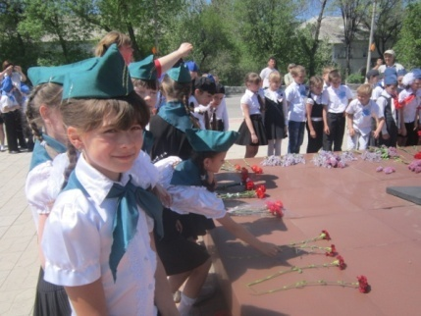
В игре участвовали представители детс-ких общественных организаций школ города № 1, 2, 3, 4, 6, 9, 15, 16, 18, 22, 23, 24, гимназии № 10, ДДТ. Всего на площади Победы во время игры находилось более 110 человек детей и взрослых.
На игровых рубежах ребят встречали педагоги ДДТ и представители детской общественной организации «ТРЕК» Дома детского творчества. Во время подведения итогов игры, ребята – члены Парламента творческой республики Крылатых (ДДТ) представили всем участникам игры творческий урок «Мы выбираем здоровье». В финале своего выступления ребята подчеркнули важность соблюдения правил здорового образа жизни. В целом игра прошла динамично, интересно и увлекательно.
Призовые места распределились следующим образом:
1 место – отряд «Стрижи» МБОУСОШ № 2 (Притыкин Н.Е., Мыльникова Р.А.), 2 место – отряд «Крылатые» МБОУ ДОД ДДТ (Крицкая О.В.), отряд «Смелые» МБОУ СОШ № 9 (Иванова Е.В.), 3 место – отряд гимназии № 10 (Крыцына С.Н.), отряд «Россияне» МБОУ СОШ № 15 (Леонтьева И.В.), отряд «Гастелло» МБОУ СОШ № 23 (Вчерашнев Ю.Л.).
Традиционная городская социально значимая акция «Объект детской заботы». Акция проходила с 16.09.2013 г. по 08.11.2013 г. на базе всех общеоб-разовательных школ города и учреждений дополнительного образования детей. Процесс подготовки и проведения акции был представлен в методический кабинет Дома детского творчества, в виде компьютерной презентации. Общее количество участников акции составило более 3,5 тысяч человек.
Благоустройством пришкольных территорий, цветочных клумб, аллей, парков и улиц города активно занимались волонтерские отряды и члены общественных организаций всех образовательных учреждений города. В ходе акции ребята навели порядок на территориях памятников:
- Мемориал Памяти на площади Победы (МБОУ СОШ № 6);
- памятник пострадавшим на Чернобыльской АЭС (гимназия № 10);
- мемориальный памятник воинам Афганцам (МБОУ СОШ № 22).
В итоге проведенных трудовых десантов появились новые клумбы на территориях школ и детских садов, посажены деревья и кустарники. Ребята из школы № 6 собрали листву у храма «Святой Варвары». Помимо этого очищен родник на поселке «Алмазный» (МБОУ СОШ № 18).
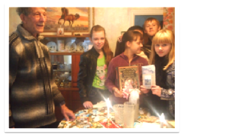
Учащимися школ № 2, 6, 15, 18, 22 была оказана адресная помощь по благоустройству садовых и дворовых участков была ветеранам Великой оте-чественной войны, ветеранам педагогического тру-да, пожилым людям. В ходе акции прошла встреча учащихся школы № 22 с известным гуковским поэтом И.Н. Бочаровым. Ребята познакомились с творчеством поэта, узнали о его увлечении историей русской армии, увидели памятные подарки от армейских друзей. Также прошли благотворительные концерты для пожилых людей в городском Центре реабилитации пожилых людей и инвалидов и даже на дому (школы № 1, 3, 6, 9, гимназия 10, 22).
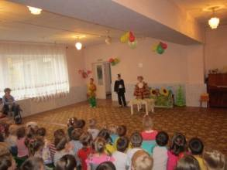
Для воспитанников детских садов участники акции организовали и провели различные тематические мероприятия. Воспитанники Дома детского творчества показали игровую познавательную театрализованную программу «Жила была лиса» в детских садах «Ласточка», «Солнышко», «Росинка», «Лучик», «Ручеек», а также воспитанникам школы-интерната № 12. Игры по изучению правил дорожного движения провели в детских садах ребята МБОУ СОШ №1 («Теремок», «Ручеек»), № 4 («Лучик»), № 9 («Незабудка»), № 15 («Сказка», «Рябинушка», Оказали помощь при уборке на территориях детских садов СОШ № 24 - д/с «Ромашка» и «Росинка» (СОШ № 23). Ребята из школ № 2 и № 18 вручили подарки воспитанникам детских садов «Жар-птица» и «Незабудка».
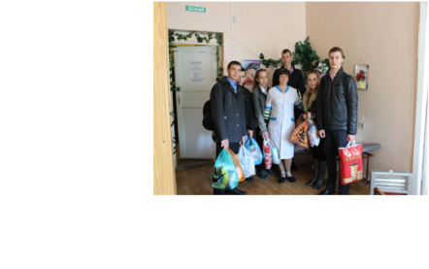
Учащиеся гимназии № 10 и школы № 24 собрали для маленьких пациентов городских больниц игрушки, настольные игры, книги, детские подгузники, одежду, канцтовары, предметы первой необходимости,
Надо отметить, что юные гуковчане не остались равнодушными к проблемам выпавшим на долю жителей Приморского края, пострадавшего от наводнения. Коллективы образовательных учреждений перечислили на счет пострадавших денежные средства, а ученики школы № 15 организовали сбор вещей первой необходимости и отправили жителям пострадавших районов.
Конкурсно-игровая программа «Знатоки светофорных наук». В игре приняли участие команды ЮИД школ города: № 2, 3, 4, 6, 9, 15, 16, 18, 22, 23, гимназия № 10 и команда ТРЕКа Дома детского творчества. Общее количество участников и болельщиков - 173 человека. Победителями конкурсно-игровой программы стали юные знатоки гимназии № 10 (1 место), школы № 9 (2 место), и школы № 2 (3 место).
Традиционная интеллектуальная игра «Самый умный» среди учащихся 4 классов образовательных учреждений города. Общее количество участников игры, преподавателей, болельщиков - 162 человека.
Победителями игры стали :
1 место – Чуенкова Т. МБОУ СОШ № 9 (106,5 баллов), 2 место - Дышлевский К. гимназия № 10 (83 балла), 3 место - Симоненко Д. СОШ № 2 (82,5 баллов).
Хочется отметить, что только в добрых бескорыстных делах на пользу окружающим людям рождается настоящее единство всех ребят и взрослых. Для этой цели и существует детская общественная организация «Вершки-корешки», которая объединила более 6 тысяч неравнодушных детей и взрослых.
ОТЧЕТ О РАБОТЕ
ДЕТСКОЙ ОБЩЕСТВЕННОЙ ОРГАНИЗАЦИИ ТРЕК
Органом детского самоуправления Дома детского творчества является Творческая Республика Крылатых (ТРЕК). Управление работой ТРЕКа осуществляет Парламент. В состав Парламента входят представители всех творческих объединений Дома детского творчества. Заседания Парламента ТРЕКа проводятся ежемесячно. На этих заседаниях ребята решают вопросы проведения мероприятий для кружковцев, участия в городских акциях, соревнованиях и конкурсах.
В феврале 2013 года силами членов Парламента ТРЕКа была организована работа агитпоезда, который посетил кружки, ансамбли и студии ДДТ с «Уроками демократии и патриотизма». Ребята рассказали о подвиге героев – молодогвардейцев, подвигу которых в этом году исполнилось 70 лет.
Не забывают трековцы и о своих подопечных – пожилых людях, проживающих в Центре социального обслуживания граждан пожилого возраста и инвалидов. В рамках месячника героико-патриотического воспитания в феврале ребята посетили Центр с концертом, в котором приняли участие обучающиеся всех творческих коллективов ДДТ.
Еще одно выступление агитбригады ТРЕКа в рамках городской акции «Молодежь выбирает здоровье» состоялось во время проведения военизи-рованной игры «Отвага». Ребята в интересной творческой форме рассказали всем участникам игры о вреде курения, о влиянии табака на органы человека.
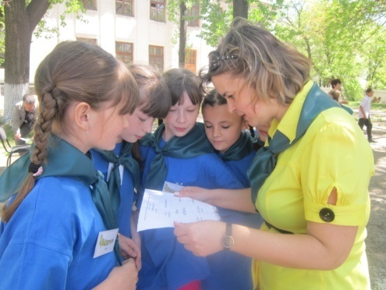
В игре «Отвага» традиционно приняла участие команда ДДТ, в состав которой вошли представители ТРЕКа, а члены Парламента помогали педагогам в проведении соревнований игры: они следили за правильностью выполнения командами заданий, раздавали и собирали инвентарь, вели учет результатов соревнований.
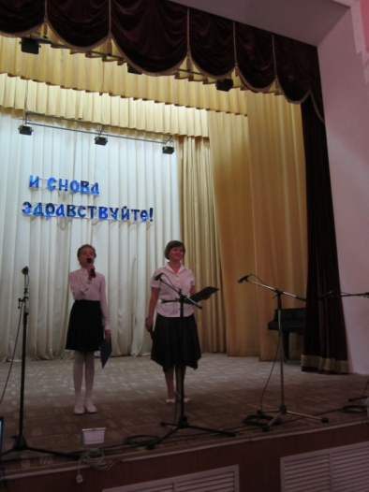
Новый учебный год начался концертом «И снова здравствуйте!». Этот концерт собирает ребят после долгих летних каникул, и проводится творческими коллективами ДДТ с целью презентации своей деятельности. Ведение концерта как обычно осуществляется воспитанниками ДДТ, членами Парламента ТРЕКа. Ребята рады встрече и рады новым знакомствам.
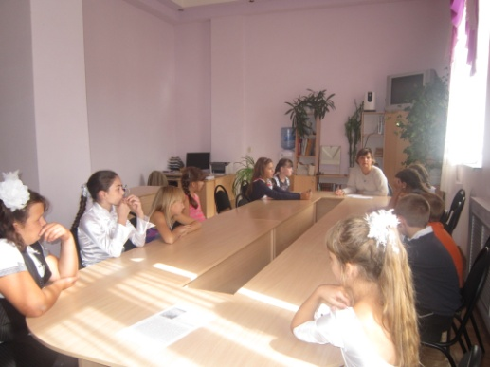
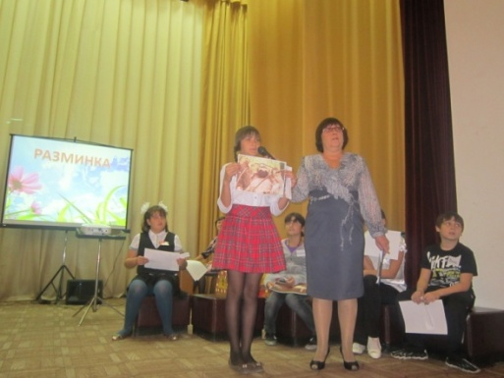
В новом учебном году из числа обучающихся творческих коллективов ДДТ был сформирован новый состав Парламента ТРЕКа, избран председатель. Им стала Ольга Максименко. Секретарем было предложено оставить Кристину Ляшову. Как обычно на первом заседании членами парламента ТРЕКа составлен план мероприятий, которые будут проведены с участием членов Парламента и всех граждан Творческой Республики Крылатых в текущем учебном году.
Уже в сентябре прошла первая игра для воспитанников ДДТ «Эта хрупкая планета Земля». В игре приняли участие представители всех творческих коллективов ДДТ.
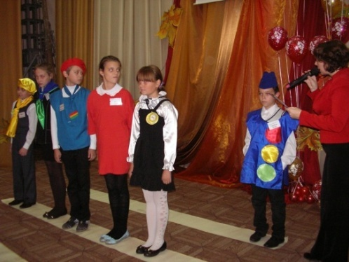
В октябре команда воспитанников Дома детского творчества приняла участие в городской игре «Знатоки светофорных наук». Ребята достойно выступили, показав хорошие знания правил поведения на улице, дорожных знаков, умения ориентироваться в различных дорожных ситуациях.
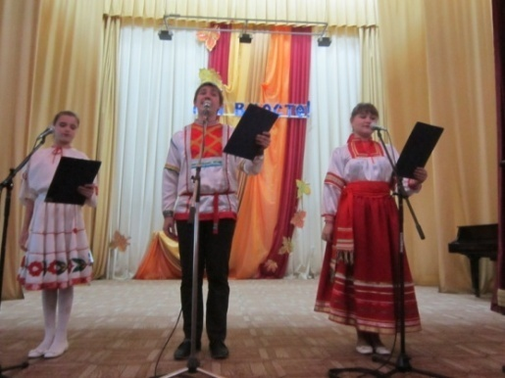
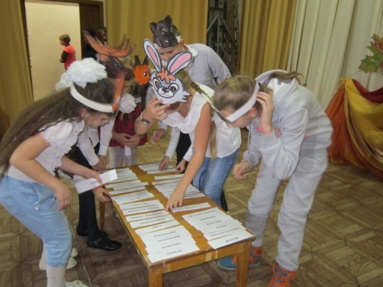
Традиционным для Дома детского творчества стал праздник посвящения в кружковцы, который проводится в дни осенних каникул. И этот год не стал исключением. Как всегда в канун Дня народного единства все коллективы Дома детского творчества собрались в зале, чтобы принять в свою дружную семью новых граждан Республики. Ребята – ведущие рассказали собравшимся об истории праздника, о людях, прославившихся своими славными делами в далекие те годы, когда все народы Руси объединились на защиту Отчизны. Как обычно дети, родители, гости познакомились с руководителями творческих коллективов, которые с удовольствием включили всех ребят - новичков в свои ряды. Игровая программа помогла ребятам продемонстрировать всем друзьям свои умения, а новичкам – быстрее влиться в большой творческий коллектив.
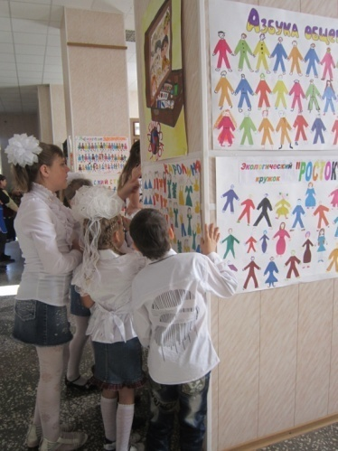
Празднику предшествовала акция, проходившая в ДДТ – «Мы вместе». В ходе акции коллективам было предложено изготовить плакат, на котором постараться изобразить с помощью аппликации и рисунка всех ребят своего кружка. Работы получились интересные, яркие. Все они украсили фойе Дома детского творчества.
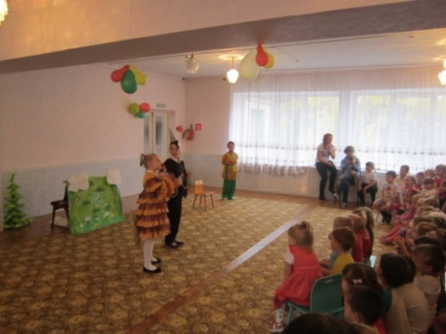
Не остались в стороне члены Творческой республики Крылатых и от городской акции «Объект детской заботы». Ребята приняли участие в городских мероприятиях, воспитанники театральной студии «Страна чудес» показали сказочные истории «Жила – была лиса» ребятишкам из детских садов, таких как «Ласточка», «Росинка», «Жемчужинка».
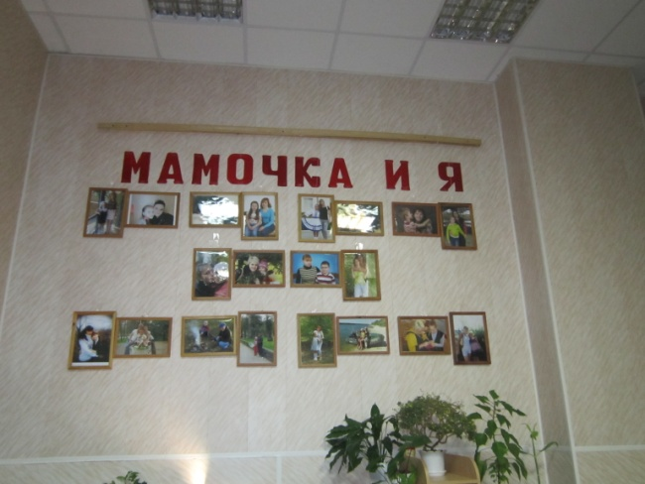
В ноябре ТРЕКовцы решили провести ко Дню матери фотовыставку «Мамочка и я». Работ на выставку было представлено много – каждый из ребят хотел показать всем, какая красивая его мама, как интересно проводить с ней время.
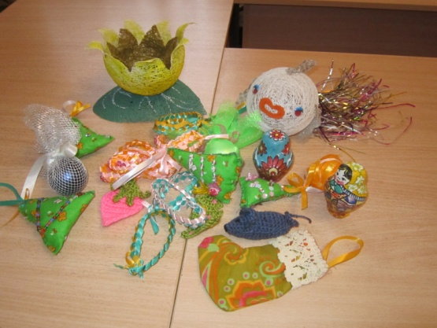
Завершился год замечательной акцией Творческой республики Крылатых «В Рождество теплом согрей». В ходе этой акции ребята изготовили своими руками игрушки – украшения на елку и подарили их детям из малообеспеченных семей на благотворитель-ном Рождественском представлении 6 января. Малыши были приятно удивлены и обрадованы таким сюрпризам.
Проведя анализ работы детской общественной организации Творческая республика Крылатых, следует отметить, что кружковцы активно включаются в работу организации, интересуются общественно – полезными делами. К работе подключаются дети, ранее не проявлявшие активности, зачастую остававшиеся в стороне от общих дел. Это говорит об осознании ребятами значения детской общественной организации в жизни Дома детского творчества.

СОЦИАЛЬНАЯ АКТИВНОСТЬ

И СОЦИАЛЬНОЕ ПАРТНЁРСТВО ДОМА ДЕТСКОГО ТВОРЧЕСТВА
Дом детского творчества не может существовать изолировано, что требует расширения социальных и творческих контактов с различными учреждениями. Социальное партнерство и сотрудничество МБОУ ДОД ДДТ с различными организациями и учреждениями города осуществляется в следующих формах:
- разработка и реализация совместных программ взаимодействия со всеми типами и видами учреждений по проведению районных и городских фестивалей детского творчества, выставок изобразительного и декоративно-прикладного творчества;
- организация методической работы в рамках методических объединений педагогов дополнительного образования образовательных учреждений;
- совместные мероприятия с учреждениями культуры;
- участие в городских выставках, и областных мероприятиях по всем направленностям;
- организация, проведение и методическое обеспечение летней оздорови-тельной кампании (в том числе: проведение семинаров для заместителей директоров по воспитательной работе и начальников лагерей, консульти-рование педагогов образовательных учреждений по составлению и реализации программ летнего отдыха);
- сотрудничество со СМИ: отражение деятельности ДДТ, достижения обучающихся и педагогов на страницах городских газет;
- взаимодействие с родителями: дни открытых дверей, открытые занятия и мероприятия, отчетные концерты и выставки, праздники, родительские собрания, оказание методической, психолого-педагогической, консультационной помощи и деятельность родительского комитета;
- прохождение практики на базе ДДТ студентами Ростовского колледжа культуры.
С кем сотрудничество | Направления деятельности | Результаты
Отдел по физичес-кой культуре, спорту, туризму и молодежной поли-тике Администра-ции города | Сотрудничество по всем направ-лениям воспита-тельной работы с детьми и моло-дежью города | Традиционные городские мероприя-тия, проводимые ДДТ: мероприятия ДОО «Вершки-корешки» (игры и ак-ции для младших школьников) «Са-мый умный», «Отвага», «Забота о лю-бимом городе», «Моя семья – начало Родины», выставки фотоматериалов, рисунков, творческих работ детей и родителей, фестиваль «Соловьиные трели»; мероприятия ДОО «Лидер» (для старшеклассников города) – день рождения ДОО «Лидер», фестиваль «Виват, Россия!», акции «Посылка сол-дату - земляку», «Объект детской забо-ты», молодежные форумы, встречи, «Орленок», и др.
ГУРО «Социально-реабилитационный центр» | Благотворитель-ные акции, приг-лашение воспи-танников Центра на мероприятия Дома творчества | Концерты обучающихся Дома детского творчества для подопечных Центра ко Дню пожилого человека, к общего-сударственным праздникам России, изготовление сувениров, подарков, изделий декоративно-прикладного искусства для оформления помещений.
Общеобразователь-ные учреждения города. | Сотрудничество по всем направлениям воспитательной работы и по организации дополнительного образования в школах | Участие учащихся школ города в мероприятиях ДДТ:  - конкурсах, фестивалях, играх, акциях;  - подготовка общегородских мероп-риятий для ребят, отдыхающих в пришкольных лагерях;  - практическая помощь педагогичес-ким коллективам в организации досуговой деятельности учащихся;  - консультативная методическая по-мощь педагогам школ города по раз-личным вопросам разработки сценариев к воспитательным мероп-риятиям, подготовки к участию в городских и областных конкурсах профессионального мастерства.
Муниципальные образовательные учреждения дополнительного образования детей г. Гуково | Сотрудничество по различным направлениям воспитательной работы с детьми и подростками. | Выставки технического творчества обучающихся (СЮТ).  Совместные мероприятия гражданс-ко-патриотической направленности (Центр юных десантников «Русич»).  Практическая помощь методистам и педагогам УДОД по различным вопросам организации образовательно-воспитательного процесса.
Дошкольные образовательные учреждения. | Сотрудничество в вопросах ран-него творческо-го развития детей. | - Фестиваль детского творчества «Дебют»,  - приглашение дошкольников на спектакли театральных коллективов ДДТ,  - новогодние утренники для воспитанников МБДОУ.
Учреждения культуры | Художественно-эстетическое, гражданско-пат-риотическое вос-питание детей. | Совместные мероприятия, праздники, концерты, фестивали и др.
Городской Совет Ветеранов | Работа по граж-данско-патрио-тическому вос-питанию детей и молодежи | Участие ветеранов в мероприятиях героико-патриотической направленности.
Городская органи-зация ветеранов войны «Боевое братство»
Редакции газет «Звезда шахтера», «Современная школа России». | Информацион-ное сопровожде-ние деятельнос-ти ДДТ. | См. подборку публикаций о деятель-ности Дома детского творчества в средствах массовой информации.
Телерадиокомпания «Гелиос» | Информацион-ное сопровожде-ние деятельнос-ти Дома детско-го творчества | Информирование общественности города обо всех значимых мероприятиях Дома детского творчества.
Государственное областное учреж-дение культуры «Гуковский музей шахтерского труда им. Л.И. Микулина» | Гражданско-пат-риотическое, художественно-эстетическое воспитание обучающихся. | Посещение Музея коллективами творческих объединений.  Участие воспитанников декоративно-прикладного отдела в мероприятиях музея, предоставление материала для экспозиции. Выставки. Проведение мастер-классов.
Промышленные предприятия города:  - ООО «Гуковский кирпич»,  - ООО «Гуковогоргаз»,  - ОАО «Гуковуголь»,  - ПАТП,  - филиал № 26 Рос-товского отделения фонда социального страхования,  - служащие погра-ничного отдела уп-равления ФСБ Рос-товской области по г. Гуково | ДДТ выступает в качестве соци-ально-культур-ного центра для работников про-мышленных предприятий города. | Проведение праздников для работни-ков предприятий: юбилейные торжест-ва, поздравительные концерты в честь 8 Марта, профессиональных праздни-ков, шефские концерты с выездом на предприятия.
ГОУ СПО РО  «Ростовский колледж культуры» | Профессиональ-ное определение выпускников Дома детского творчества | Направление выпускников творческих коллективов на учебу в колледж культуры.  Организация практики студентов колледжа культуры в Доме детского творчества.
Депутат Законода-тельного собрания Ростовской области Л.А. Шафиров | Работа с одарен-ными детьми, с детьми из мало-обеспеченных семей, с детьми с ограниченны-ми возможностя-ми. | Проведение праздников для детей из малообеспеченных семей и детей с ог-раниченными возможностями (ново-годние утренники, День защиты детей, показ спектаклей театральных коллек-тивов ДДТ дл этих детей и др).  Спонсорская помощь в подготовке пе-дагогов дополнительного образования к участию в областных и Всероссий-ских конкурсах профессионального мастерства.  Организация встреч руководителей города и области, предпринимателей с одаренными детьми, с выпускниками учебных заведений.

СМИ - ОБЪЕКТ СОТВОРЧЕСТВА И СОТРУДНИЧЕСТВА
Средства массовой информации были и остаются одним из важнейших институтов современного общества. В Доме детского творчества созданы условия, способствующие тому, что подростки пробуют себя в разного рода деятельности, активно ищут свое дело, вовлекая читателей городских, областных СМИ в мир интересных фактов и событий, прозы и поэзии, открытого диалога и беседы на актуальные темы.
Об активности и результативности работы обучающихся ДДТ говорят такие моменты, как их участие в организации выставок и конкурсов, встречи с интересными людьми, участие в конкурсах профессионального мастерства, обмен информацией, проведение социологических исследований, подготовка материалов по результатам опроса… Сотрудничество с городскими СМИ позволило донести весь спектр работы, которую организует и проводит Дом детского творчества до потенциальных респондентов, открыто рассказать о деталях того или иного мероприятия, пригласить к сотрудничеству всех желающих, а главное позволило активизировать индивидуальные способности воспитанников, юных гуковчан, будущих граждан своей страны.
Подготовка и публикация материала о деятельности педагогов дополни-тельного образования – часть работы, направленной на создание атмосферы сотворчества и сотрудничества, желание познакомить жителей города с людьми, которые преданны своему делу и воспитанникам.
СПИСОК ОПУБЛИКОВАННЫХ МАТЕРИАЛОВ,
ПОСВЯЩЕННЫХ ДЕЯТЕЛЬНОСТИ ДОМА ДЕТСКОГО ТВОРЧЕСТВА, ОБУЧАЮЩИХСЯ И ПЕДАГОГИЧЕСКОГО КОЛЛЕКТИВА
январь – декабрь 2013г.
Курячая Юля (юнкор)
Лишь стоит в руки взять перо… // Звезда шахтера, 2013, № 1, 10 января, с. 1
(заметка о профессиональном празднике работников СМИ)
Шпалова Катя (юнкор)
Лишь стоит в руки взять перо… // Звезда шахтера, 2013, № 1, 10 января, с. 1
(заметка о профессии журналиста и профессиональном выборе)
Авдеева В., Шпалова К. (юнкоры)
Времена года // Звезда шахтера, 2013, № 5, 7 февраля, с. 8
(заметка о посещении выставки в музее шахтерского труда, работы декоративно-прикладного отдела)
Тараненко О.
Не помнить об этом нельзя // Звезда шахтера, 2013, № 5, 7 февраля, с. 7
(заметка об открытии месячника героико-патриотического воспитания в ДДТ)
Чертова Мария (юнкор)
Года идут, но подвиг народа вечен // Звезда шахтера, 2013, № 7, 21 февраля, с. 11 (заметка о городском конкурсе юных чтецов о ВОВ в ДДТ)
Наталья Викторовна Зайцева // Современная школа России, 2013, № 3, март, с. 4 (заметка о методисте и педагоге Дома детского творчества)
Каймакова Света (юнкор)
Цитадель творчества // Звезда шахтера, 2013, № 14, 11 апреля, с. 7
(заметка посвящена грядущему юбилею Дома детского творчества)
Перепелина Вита (юнкор)
Молодежь и город // Звезда шахтера, 2013, № 15, 18 апреля, с. 10
(заметка о проведении конкурса лидеров учреждений города, впечатление участника)
Курячая Юля (юнкор)
Праздник с сединою на висках… // Звезда шахтера, 2013, № 17, 8 мая, с. 13
(заметка – рассуждение о празднике Победы, о патриотизме)
Боброва А.
Форум почетных граждан - 2013… // Звезда шахтера, 2013, № 17, 8 мая, с. 13
(заметка об итогах акции депутата ЗС РО Шафирова Л.А., награждении участников в ДДТ, приглашение к участию)
В вихре танца // Звезда шахтера, 2013, № 19, 23 мая, с. 10
(заметка родителей хореографического ансамбля «Славянка» педагогу В. Борисовой)
Боброва А.
55 лет счастливого плавания! // Звезда шахтера, 2013, № 22, 13 июня, с. 14
(заметка о праздновании юбилейного отчетного концерта ДДТ)
Победа гуковчан в Болгарии // Звезда шахтера, 2013, № 31, 15 августа, с. 8
(заметка посвящена победе коллектива «Солнечная радуга» на международном конкурсе фестивале танца)
Снова туда, где творчества взлет // Звезда шахтера, 2013, № 32, 22 авг., с. 9
(заметка- приглашение для всех желающих заниматься в ДДТ)
Таня Зотеева (юнкор), Алена Подгорная (юнкор)
Зрелость, молодость и компромисс // Звезда шахтера, 2013, № 38, 3 окт., с. 12
(две работы посвящены размышлениям о работе учителя, современном подходе в общении с подростками, месту этой профессии в обществе)
Юля Курячая (юнкор)
Ты Россия, всем родная! // Звезда шахтера, 2014, № 44, 14 ноября, с. 13
(заметка о мероприятии ДДТ ко Дню народного единства)
А. Неменюк
«Русич» - ты не один! // Звезда шахтера, 2013, № 47, 5 декабря, с. 9
(заметка о проведении в Доме детского творчества юбилея клуба «Русич»)
Мастер хорошего настроения // Звезда шахтера, 2013, № 47, 5 декабря, с. 10
(заметка о конкурсе лучшего ведущего – конферансье, первый представитель ДДТ – Алексей Тимощенко).
ОСНОВНЫЕ НАПРАВЛЕНИЯ РАЗВИТИЯ МБОУ ДОД ДДТ на 2014 год
- Создание условий для:
  - формирования духовно-нравственной личности,
  - воспитания человека высокой культуры (гражданина, патриота, семьянина, высококлассного профессионала)
  - творческого развития личности ребенка
  - формирование приверженности к здоровому образу жизни.
- Обеспечение доступности и равных возможностей в получении дополнительного образования детей в отдаленных районах города.
- Сохранение и развитие контингента обучающихся в детских объединениях.
- Повышение эффективности системы управления в учреждении.
- Продолжение работы по созданию авторских моделей воспитательной системы кружка или объединения.
- Улучшение качественного состава педагогических кадров ДДТ.
- Увеличение количества дополнительных образовательных программ нового поколения (модульный, проектной деятельности).
- Совершенствование системы информирования детского и взрослого населения города о результатах образовательно-воспитательной деятельности ДДТ.
- Продолжение результативного участия детских объединений и педагогов в различных конкурсах городского, областного и федерального уровня.

Количественный состав педагогов представлен без совместителей.

